通识课程网上选课学生操作手册

直接登录http://219.245.18.49，进入“西北大学教务管理系统” 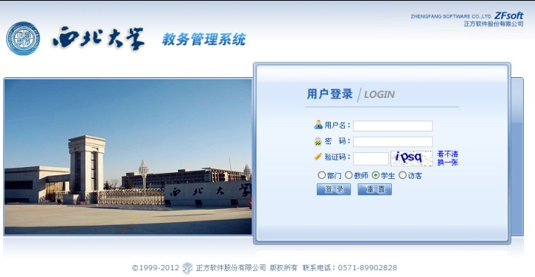

输入用户名和密码（忘记密码的同学可在院系教务办查询），选择“学生”角色登陆系统。点击“网上选课(全校性选修课)”，即可进入选课页面
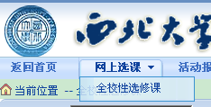
在“全校性选修课选课”页面中，可按课程归属、上课时间、上课校区等浏览课程相关信息，也可根据课程名称查询相关课程

在需要选择的课程前，在“选课”栏对应的方框内划勾，选择所选课程
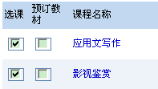
在屏幕的右下角，点击“提交”，确认选课
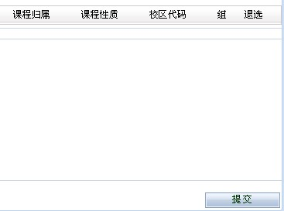
选课成功后，可在选课页面“已选课程”栏中查看
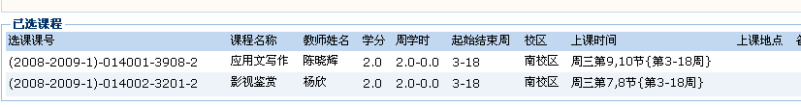

如需调整选课，在“已选课程”栏中，点击“退选”即可
